Derin Rahim
BED 26
7/9-26’

Inlämningsuppgift

Del 1 - Analysera en teknisk lösning
Vald digital tjänst: Steam

En tjänst jag använder väldigt ofta är Steam; vilket jag även tror många i klassen gör, om inte varje dag. Steam är den största digitala distributionstjänsten för datorspel på PC och utvecklades av Valve Corporation. Steam erbjuder många tjänster såsom molnlagring, multiplayer servrar, chatt/forum, anti cheat system, marknad osv. och har över 132 miljoner aktiva användare per månad. Steam har sedan 2008 pakaterat en del av deras funktoner i ett API som kallas för Steamworks: som tredjepartsutvecklare kan använda i sina egna spel. Utöver digitala spel säljer Steam även egen hårdvara såsom Steam Deck (den bästa handhållna speldatorn), controller, musik, osv.

I denna del har jag spekulerat och forskat kring de följande frågorna:

1.1 Hållbarhet:
Hur använder tjänsten resurser?
- Lagring
Användare på Steam lagrar sina spelbibliotek lokalt vilket kräver stort SSD hos flera miljontals användare. Till skillnad från streamingtjänster så är detta en duplicerad resursanvändning, dvs. 100 personer kan äga ett spel som är exakt likadan i kod men som finns lagrad 100 gånger på varje enskild persons dator; datan är identisk men den kopieras om och om igen till användarens egna hårdvara.

- Servers
Ett modernt AAA spel kan ligga mellan 50-150GB. Denna enorma mängd data skickas via CDNer när ett spel laddas ner eller uppdateras; vilket kan ske samtidigt av miljontals användare på vardera hårdvara.
Steam har dock flera system som måste vara igång 24/7, oavsätt om man använder de eller inte tex. butiken, chattsystemet, trailers, matchmaking osv. Detta kräver stora serverhallar som drar el och kräver nedkylning och drift konstant; vilket är en ständig kostnad och resursförbrukning.

Hur kan det bli mer hållbart?
- Förnybar energi
Serverhallar som drivs av förnybar energi såsom sol, vind eller vattenkraft. Detta är fullt möjligt och görs av andra företag.

- Minska bloatware på Steam
Alla videoklipp och konstanta streams som de visar upp på sin butik osv. kollar inte alltid en användare på. De kan minska energianvändning genom att ta bort detta.

- Patches och uppdateringar
Många uppdateringar och patches till spel görs per automatik. De kan låta användare styra vilka spel som auto uppdateras samt styra OM dom vill uppdatera deras nedladdade spel. De kan även göra så att man istället bara laddar ner skillnaden på en gammal och en ny version av ett spel.

- Data rensning
Steam borde ge användare möjligheten att rensa oanvänd data. Detta kan ske genom att ge förslag på ett nedladdat spel man inte spelar längre och om man vill avinstallera.

1.2 Säkerhet:
Vilka typer av data hanterar tjänsten?
- Betalningsinformation, personuppgifter, köphistorik, spelbibliotek, Steam Achievements, spel data och statistik, forum/chatt, systemdata

Vilka säkerhetsåtgärder tror du finns?
- Steam Guard (tvåstegsverifering), lösenordshashning, Valve Anti Cheat system, Fraud Detection

Finns det risker?
- Phishing
Ett spelbibliotek och skins på Steam kan vara värt flera tusentals kronor. Falska skin trades, supportsidor osv. är väldigt vanligt.

- Tredjepartsintergrationer
Steamworks APIer ger spelutvecklare tillgång till användardata. Vi vet inte riktigt vad det är för data, hur de lagras och om utvecklaren själv har säkerhetsåtgärder för att skydda datan. Det är osynligt. En parallell kan vara att lämna sina hotellnycklar hos en portier som sedan ger en kopia till städpersonal så de kan jobba. Vi vet inte deras bakgrund, vart de förvarar nyckeln eller om de har gett ut en extra kopia. Vi har ingen insyn i den kedjan.

- Malware
Även om Steam har en granskningsprocess finns det risk att skadlig kod smugit in i ett hackat spel.

- Crossplay
Varje koppling mellan ett Steam konto och andra plattformar ökar säkerhetsrisken. Ett exempel kan vara Overwatch: Du kopplar ditt konto till ett battle.net konto där du kanske använder samma lösenord och ingen tvåstegsverifiering. En hackare får tag på ditt battle.net lösenord och loggar in. I detta fall kan hackaren se kopplingen till ditt Steam konto och skicka phishing meddelanden till dig. Steam själva kanske har väldigt bra säkerhet men de kan inte kontrollera hur säkert de externa plattformarna hanterar användardata heller. De ger dig ett osynligt beroende till säkerheten hos andra företag som Steam inte kan kontrollera.

Del 2 - Pseudokod
2.1 Split the nota:
‘’Split the nota räknar ut hur mycket varje vän ska betala på exempelvis en restaurang när notan kommer. Användaren matar in summan, antal vänner och sedan dricks (som skrivs i decimalform d.v.s 10% blir 0.10).’’

Nedan har jag skrivit pseudokod samt gjort ett flödesdiagram på pseudokoden:
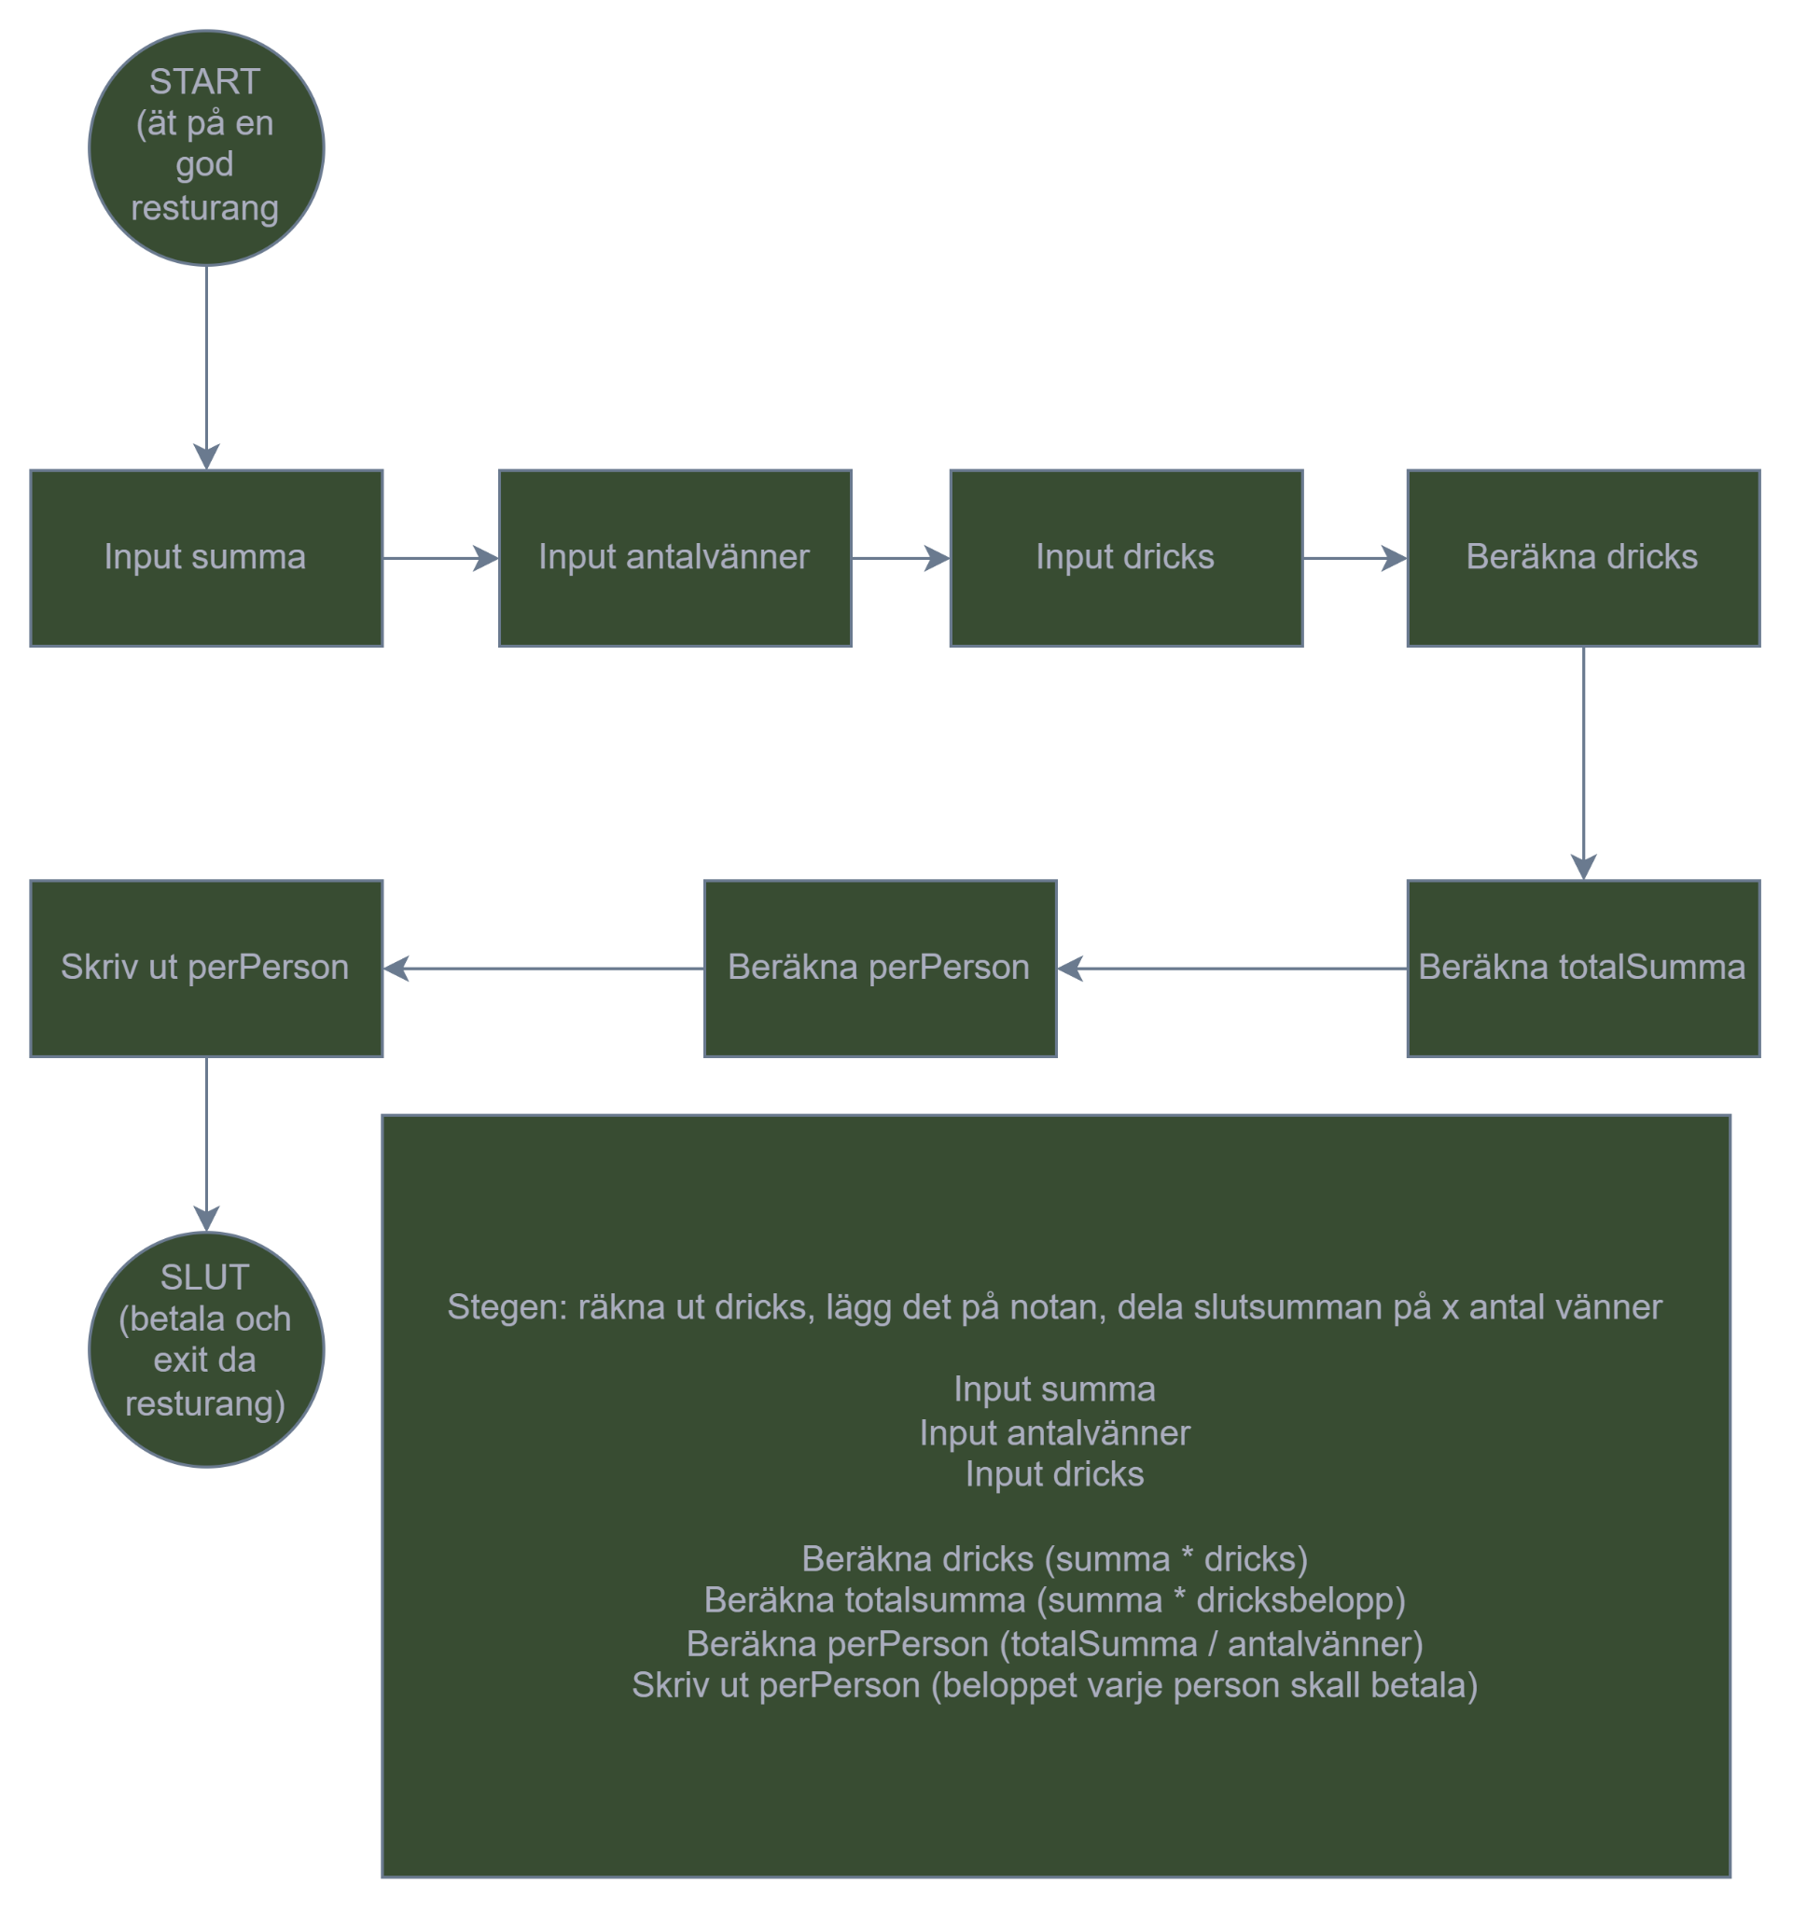

2.2 Bibliotekssystem
‘’Du arbetar med ett bibliotekssystem. Nedan hittar du något som liknar pseudokod men jag vill att du utvecklar detta mer samt ser till att allt körs i rätt ordning…
Programmet ska:
Fråga om användaren vill låna en bok.
Om svaret är ja ska programmet fråga om bokens namn.
Programmet ska kontrollera om boken finns.
Om boken finns ska antalet utlånade böcker som användaren har kontrolleras
Om användaren har mindre än två böcker lånade just nu ska boken markeras som utlånad
Om användaren har två böcker lånade ska ett meddelande visas
Om boken inte finns ska ett meddelande visas.
Om användaren svarar nej ska programmet avslutas.’’

Här är en platt pseudokod om bibliotekssystemet:

Start

Funktion namn lånabok
Input svar: "Vill du låna en bok?’
Om svar är lika med ‘’ja’’:
Input boknamn ‘’Vad heter boken du vill låna?’’
Sätt bokenfinns till kollaombokfinns

Om bokenfinns är lika med sant:
Sätt antallånade till hämtaantallånadeböcker

Om antallånade är mindre än 2
Sätt boknamn status till ‘’utlånatd’’
Skriv ut ‘Du har lånat ut boken: ‘’ + boknamn

Annars:
Skriv ut ‘’Du har redan lånat 2 böcker’’

Annars:
Skriv ut ‘Boken finns inte i vårt bibliotek’’

Annars:
Skriv ut ‘’Inga böcker lånas. Programmet avslutas!’’

Slut funktion
Slut

Del 3 - Reflektion
3.1 Efter två veckor på utbildningen, hur ser du på rollen som backendutvecklare?

Efter två veckor på utbildningen har jag fått en relativt positiv bild av rollen. Det var inte en jättestor skillnad från de tankarna jag redan hade. Jag gillar att man får börja från grunden och gradvis komma upp; och jag längtar till en punkt där saker som känns svåra idag blir självklara i framtiden. Jag har fortfarande extremt mycket att lära mig och därav kan jag inte säga att jag skapat en 5 års plan kring yrket; men det verkar vara ett yrke där man får använda problemlösning och logiskt tänkande, vilket jag tycker är intressant.

Det känns också väldigt coolt och få chansen att bli kunnig inom något som från början kan verka ganska komplext. En stor anledning till varför jag valde programmet är för jag alltid velat bli riktigt bra på något och känna att jag faktiskt är väldigt kunnig inom ett område. Jag har många favoritkaraktärer i film/spel, vänner och kollegor som jobbar med utveckling så detta kändes som ett naturligt nästa steg. Det är väldigt fascinerande med personer som kan förstå komplicerad kod, lösa problem och använda sin kunskap för att bygga något själva. Jag ser det nästan som en superkraft och jag hoppas kunna utveckla den själv.

3.2 Hur tror du AI kommer påverka yrkesrollen de kommande fem åren?

AI påverkar rollen ganska mycket; då det redan är en väldigt integrerad del av yrket, och ett verktyg som ofta används av utvecklare för en plethora av olika anledningar. Dock tror jag inte att yrket kommer försvinna. Grunderna i yrket kommer att bestå eftersom problemlösning, logik och förmågan att förstå och kunna bryta ner ett problem själv är minst lika viktigt och centralt, oavsätt hur mycket AI utvecklas. Man måste själv kunna förstå problemet innan man sätter krav på en lösning; samt kunna se om lösningen faktiskt fungerar som den ska.

AI används idag för att felsöka, skriva kod såsom färdiga funktioner eller lösningar och jag tror att detta kommer att automatiseras, dvs. mindre tid kommer att läggas på att skriva kod rad för rad och mer tid kommer att läggas på planeringsprocessen. Kodgranskning kommer även att bli väldigt viktigt att bli kunnig inom. Om vi ber AI skriva mer kod behöver vi fortfarande någon som kan läsa, förstå och bedöma om det är en bra lösning. Att förstå hur ett system kopplas samman, välja rätt lösningar, skalbarhet är saker som är svårt för AI att förstå och kräver en större kunskap om det hela sammanhanget. Rollen som backendutvecklare kommer bli mer av en problemlösare och planerare som använder AI som ett verktyg samt att egen kodskrivning kommer bli mindre värdefull.

Som sagt, jag tror att ens egna förståelse, problemlösningsförmåga och logik till yrket kommer att bli ännu viktigare. Om man inte förstår det man bygger så blir det svårt att avgöra om lösningen AI ger är lösningen som borde användas. Dessutom hade det varit en läskig värld vi lever i ifall AI hade kunnat generera en människas helhetsförståelse för ett ämne, samt lösa alla tekniska problem och implementera dem utan mänsklig granskning. Då kanske vi inte leder i rätt väg.

